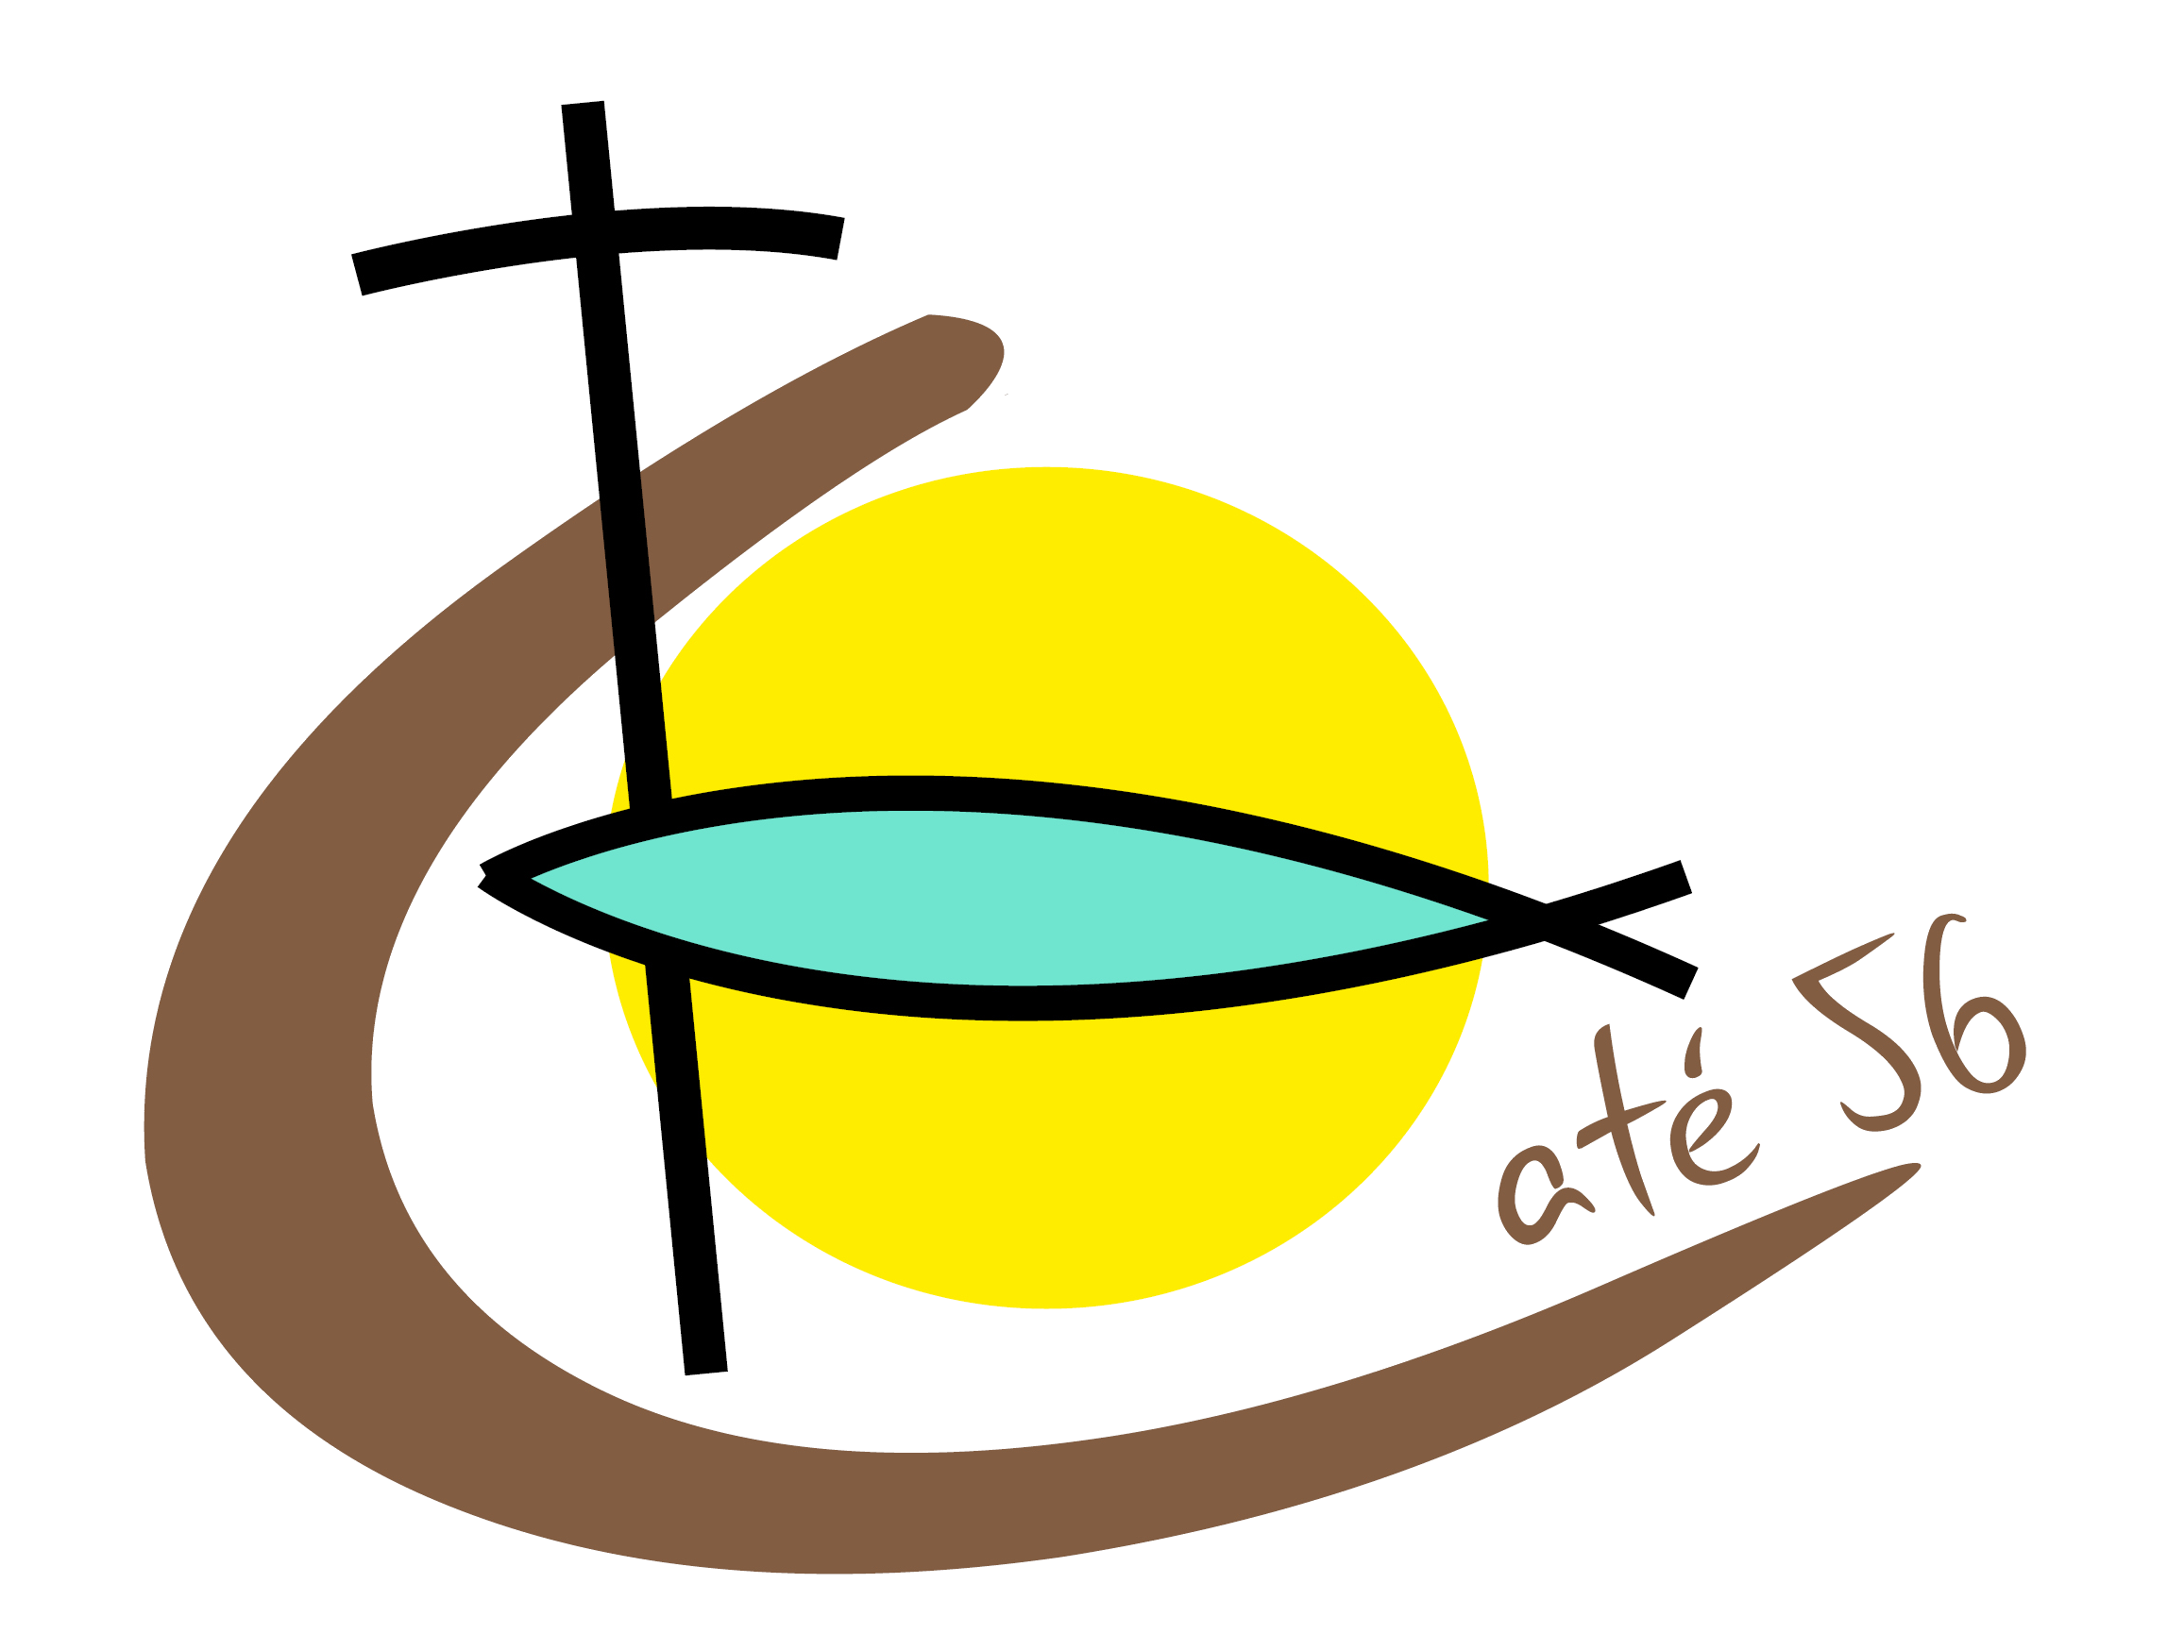  Dates | Etapes Qui est Jésus | Dieu fait pour nous des merveilles | Et en plus …
Semaine 37 | Etape 1 - Faire connaissance  Prier, qu’est-ce que c’est ?  Aménager un espace prière – | Dieu crée la vie | Signe de croix gestué
Semaine 38 |  | Dieu crée la vie | Préparer la messe de rentrée  Chants de l’année
Semaine 39 | Etape 2 - Une année avec Jésus  L’année liturgique – Le Notre Père – Le pays de Jésus | Dieu marche avec nous
Semaine 40 |  | Dieu marche avec nous
Semaine 41 |  | Dieu marche avec nous
Semaine 42 | Toussaint (Visite de l’église découverte des statues) | La Toussaint : Tous saints !  Saint Dominique Savio | Pomme d’Api soleil n°111 : le cimetière et n°117 : les saints et les statues
Semaines 43 et 44 | Vacances du 20 octobre au 5 novembre
Semaine 45 | Etape 3 - Jésus appelle ses disciples  Rencontre avec Jacques
Semaine 46 |  | Dieu apporte la paix
Semaine 47 |  | Jésus nous appelle.
Semaine 48 | 1er dimanche de l’Avent – 3 décembre | L’Avent | Livret Avent Noël du Service de catéchèse
Semaine 49 |  | Dieu choisit Marie
Semaine 50 | Etape 4 - Jésus nait à Bethléem  Temps de l’Avent | Le Sauveur est né, c’est Jésus
Semaine 51 | Célébration de Noël ? | Noël : Tous aimés. St François d’Assise | Vidéo de la naissance de Jésus.
Semaine 52 et 1 | Vacances du 22 décembre au 7 janvier
Semaine 2 | Epiphanie | Jésus est la lumière | Conte : Un âne part pour Bethléem.  Aller à l’église pour voir la crèche.
Semaine 3 | Etape 5 - Des rencontres de Jésus  Découvertes et mises en scène de certaines rencontres
Semaine 4 |  | Jésus est le Fils de Dieu | Vidéo Zachée
Semaine 5 | Etape 6 - Jésus guérit  Découvertes de scènes de guérison - | Jésus guérit
Semaine 6 |  | Dieu donne tout à partager
Semaine 7 | Cendres 14 février | Dieu nous cherche toujours
Semaine 8 |  | Le Carême : Tous joyeux à servir – Mère Térésa
Semaine 9 et 10 | Vacances du 24 février au 10 mars
Semaine 11 |  | Dieu est bon | Livret Carême Pâques du service
Semaine 12 |  | Dieu nous prend dans ses bras
Semaine 13 | Rameaux 24 mars | Jésus donne sa vie par amour
Semaine Semaine Sainte | Pâques 31 mars  Étape 7 - La mort de Jésus | Jésus est vivant | Vidéos : « Il était une fois Jésus » ou « Bible en BD » (Trente pièces d’argent)
Semaine 14 | Étape 8 – Jésus est vivant
Semaine 15 |  | Pâques, tous vivants : St Jean-Paul II
Semaine 16 |  | Jésus se montre vivant
Semaine 17 et 18 | Vacances du 20 avril au 5 mai
Semaine 19 | Ascension 9 mai | Jésus nous envoie vivre les merveilles de Dieu
Semaine 20 | Pentecôte 19 mai Étape 10 – Jésus envoie son Esprit- l’Esprit souffle sur les disciples | Dieu nous donne son Esprit Saint
Semaine 21 |  | La Pentecôte : Tous ensemble amis de Jésus
Semaine 22 | Étape 9 – Jésus parle de son père et prie  Prière Notre Père | Dieu nous écoute | Caté ouest : jeu de cartes du Notre Père et dans les 7-11 ans : le Notre Père dans le monde
Semaine 23 | Être envoyé comme disciple de Jésus | Dieu nous fait tous riches de Lui
Semaine 24 | Jeux - relecture d’année
Semaine 25 |  |  | Visite de l’église et découverte des objets et vêtements servants pour la liturgie
Semaine 26 | Célébration de fin d’année
 | Vacances 7 juillet

PS :
- Cette progression tient compte du socle commun de la catéchèse et de la pastorale. On y aborde d’une manière ou d’une autre les points de passage de l’année du CE1 (le signe de croix, la création, la vie de Jésus …)
- En début de rentrée scolaire, choisir les chants phares de l’année, école et paroisse, et proposer à la chorale paroissiale de les apprendre. Les parents qui le souhaitent, peuvent aussi former une petite chorale pour aider, aux moments où les enfants sont invités à une plus grande participation à la messe dominicale. A l’occasion des temps forts en église, le prêtre de la paroisse peut être invité, dans l’école ou groupe de catéchèse, pour aider à l’apprentissage des chants. Une relation peut ainsi s’établir entre le prêtre et les enfants.
- Pour commencer, ou à chaque changement de module, laissez le groupe découvrir seul les pages du module. Ensuite aidez-les à exprimer leurs réactions sur chacune des pages sans que vous, vous ayez à vous positionner sur ce qui se dit. Après la rencontre, notez les réactions, cela peut aider à la relecture finale du module.

